В Кремле услышали экспертов по охране труда

Группа Актион Охрана труда провела Съезд специалистов по охране труда в зале Государственного Кремлевского дворца. Расскажем, на какие глобальные изменения 2022 года обратили внимание опытные эксперты и чиновники, а также к чему они призвали готовиться в 2023 году

Утром 20 октября посещение Кремля ограничили, попасть на территорию могли только участники съезда по специальному пропуску. Специалисты по охране труда с пониманием отнеслись к строгим мерам безопасности, которые ожидали их на подходе. Безопасность — это их работа.
Мероприятие собрало полный зал специалистов по охране труда и промышленной безопасности, руководителей служб и начальников отделов в Кремлевском дворце съездов (это историческое название). Всех ждала торжественная и одновременно деловая атмосфера. Гостям вручили наборы участников с презентационными и рабочими материалами. Пришедших ждали интересные встречи с коллегами и давними друзьями, с которыми их когда-то объединили профессиональные интересы.
В холле рядом с Большим залом организовали выставку современных технологий в охране труда. Ведущие российские компании презентовали достижения в области информационного обучения в охране труда, новые технологии в обучении, медосмотрах, оценке рисков, инновационные СИЗ. Гости съезда общались с участниками выставки и заводили деловые связи.
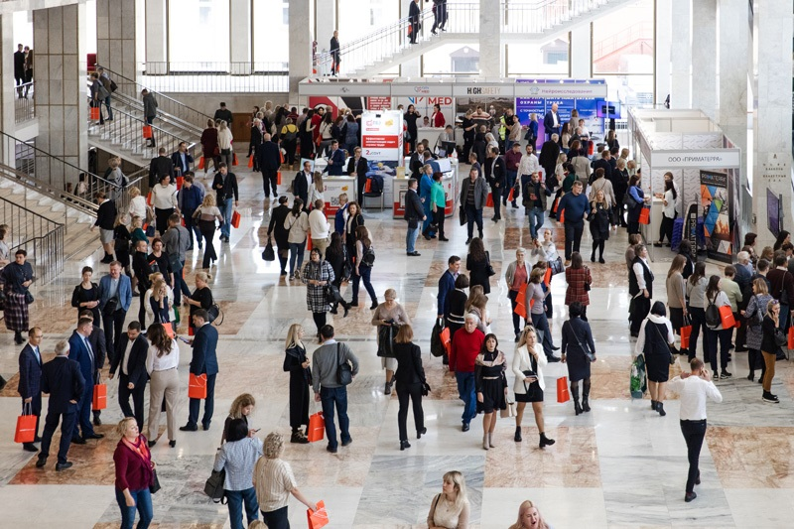
Компания «Производственная безопасность и экология» продемонстрировала программные решения, которые помогают специалистам по ОТ снизить нагрузку и автоматизировать рутинные процессы. Компания In-Eo показала, как можно проводить онлайн-опросы с достоверностью полиграфа. Также вниманию гостей съезда представили лазерные и оптоэлектронные продукты, которые помогают усилить контроль за безопасностью, от компании АО «Лазерные системы».
Научно-исследовательский центр АРМАКОН и лабораторно-исследовательская группа компаний PRIMATERRA представили на выставке дерматологические СИЗ. Также в выставке участвовали консалтинговая группа РеКом, компании MedPoint24, СитиМед, БИОСОФТ, «ЕАЕ-Консалт».

Поздравление лучших в профессии

Официальная программа началась с выступления организаторов съезда и награждения победителей Всероссийской олимпиады по охране труда — 2022. Партнерами церемонии награждения стали компании ПВ ООО Фирма «Техноавия» и ООО «ЛЕОВИТ нутрио».
Цель олимпиады — повысить престиж профессии, и с этой задачей организаторы справились. В этом году определить победителей было непросто — предстояло оценить работы более чем 11 тыс. претендентов. Символично, что лучших российских специалистов по охране труда назвали именно в Кремле. Это подчеркнуло важность профессии. Ведущие церемонии вручили награды победителям, гости съезда аплодисментами поздравили каждого из них. «Не каждый день вам на сцене Кремля аплодирует весь зал», — взбодрил всех шуткой ведущий.
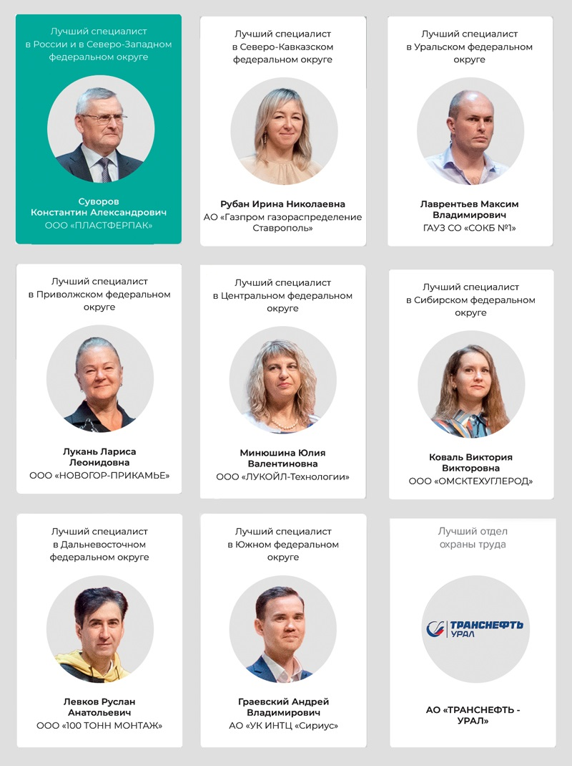

Обратите внимание
В перерывах гостей съезда ждали презентации, конкурсы и подарки от участников выставки и организаторов
Рабочая часть программы началась на позитивной волне сразу после церемонии награждения. Участникам предстояло обсудить новые тенденции в охране труда и изменения в законодательстве, которые произошли в этом году. Перед гостями выступили авторитетные эксперты, практики из крупных компаний, представители Роструда и Минздрава. Современные технологии обеспечили доступность и комфортность восприятия информации.
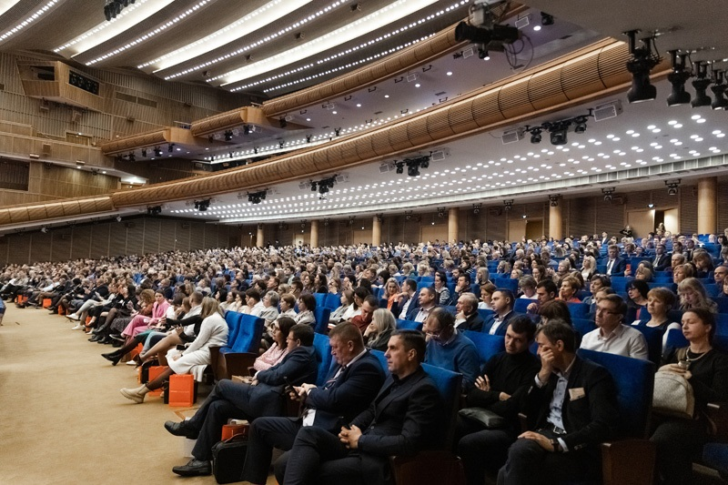
Докладчики прокомментировали глобальные изменения, в том числе в правилах обучения по охране труда и порядке расследования несчастных случаев на производстве. Не обошли вниманием реформу надзорных органов, которая уже начинает нравиться работодателям. Среди основных тем также: система управления охраной труда, оценка рисков, инновационные исследования поведения работников, нулевой травматизм и средства защиты.
Рабочая программа предполагала двухстороннюю связь. Высказать свое мнение мог каждый в зале. Для этого на большом экране сцены организаторы демонстрировали qr-код сайта, где участники съезда оставляли свои предложения и голосовали за выступления. Все предложения войдут в итоговую резолюцию. Организаторы ее опубликуют на kremlin.trudohrana.ru и направят в профильное ведомство.
Подробнее остановимся на нескольких выступлениях. Презентации всех докладчиков можно скачать в личном кабинете участника съезда — kremlin.trudohrana.ru/profile.php.

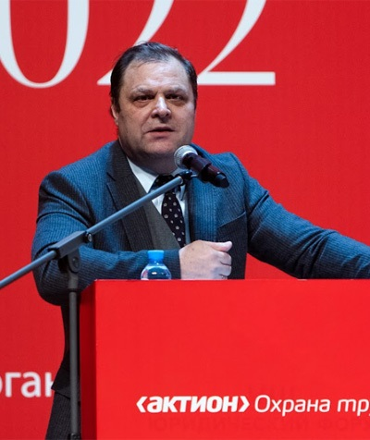
Сергей Черняев, ведущий эксперт в области трудового права, советник государственной гражданской службы 1-го класса
Актуальные проблемы специалистов по ОТ. Сергей Черняев рассказал о том, с какими сложностями сталкивается работодатель при исполнении требований по охране труда и напомнил, что в охране труда нет мелочей.
Лектор перечислил три сложности в восприятии изменений законодательства. Во-первых, в сжатые сроки приходится перерабатывать большой массив новой информации. Во-вторых, понимание осложняет низкая доступность языка нормативных актов. Документ приходится перечитывать несколько раз. В-третьих, многие нормы поменялись концептуально и, чтобы в них разобраться, приходится менять подход к восприятию. Смотреть на них нужно через призму предупреждения рисков, а не через призму исполнительной дисциплины. Этому нужно научиться.
Другие сложности возникают в ментальной и финансовой сферах. В ментальной — бизнес-сообщество сегодня воспринимает госрегулирование как обременение, а не как составную часть бизнес-процесса. Работодателям нужно уходить от этого — воспринимать госорганы как помощника, к которому можно обратиться.
В финансовой сфере есть две трудности. Первая характерна для небольших организаций — отсутствие стабильности. Не будет работодатель думать об обеспечительных мерах, если не уверен, что через несколько месяцев ему не придется сокращать производство.
Работодателям нужен механизм поддержки государством организаций, которые попали в сложную финансовую ситуацию. Помогать нужно не беспроцентными кредитами, а обеспечением заказами. В этом случае получится сохранить рабочие места и мотивировать проводить мероприятия по созданию безопасных условий труда.
Вторая финансовая сложность — недобросовестные работодатели, для которых главное — только деньги. С ними трудно конкурировать. Чтобы исключить недобросовестную ценовую конкуренцию, нужно создать профессиональную. Тогда на первое место выйдут имиджевые факторы, а не прибыль.

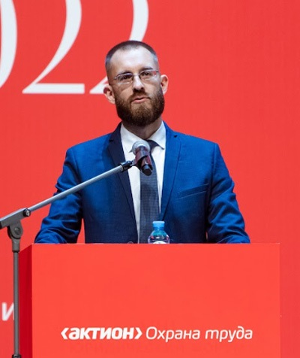
Александр Турков, Врио заместителя начальника Управления осуществления федерального надзора в сфере труда

Профилактика нарушений.
Александр Турков рассказал о реформе контрольно-надзорной деятельности и призвал работодателей не бояться инспекторов.
Сегодня работодатели на практике ощущают изменения, к которым привела реформа. Закон от 31.07.2020 № 248-ФЗ законодательно закрепил приоритет профилактических мероприятий перед контрольно-надзорными (КНМ). Цель профилактики — не наказать, а предупредить травматизм на производстве, в том числе разъясняя изменения в законодательстве. Работодатели начинают понимать это и обращаются в инспекции труда с просьбой провести профвизит.
Польза от профилактических мероприятий есть тогда, когда работодатели заинтересованы соблюдать нормы охраны труда. Если работодатель не заинтересован и уклоняется от сотрудничества с ГИТ в профилактике, его ждут КНМ. В этой сфере произошли три главных изменения: стало больше видов мероприятий, ввели рискориентированный подход при их планировании и изменили подход к формированию проверочных листов.
Расширенный перечень включает мероприятия, которые позволяют более оперативно и масштабно проводить проверку работодателей. Закон № 248-ФЗ ввел рейдовый осмотр, который проводят применительно к объекту. Инспектор проверяет всех работодателей, которые есть на объекте. Например, на торговой или строительной площадке.
Плановых проверок стало значительно меньше благодаря риск-ориентированному подходу. Сами проверки проходят для работодателей проще благодаря проверочным листам с вопросами, которые вправе задать инспектор. При их формировании теперь применяют понятный работодателям подход «одни правила по охране труда — один проверочный лист». Раньше вопросы по одной теме были в разных листах, и поэтому самих листов было в два раза больше.
В завершение докладчик напомнил, что у Роструда есть полномочия, которые не связаны с контролем и надзором, — это полномочия в сфере расследования несчастных случаев (НС). Если произошел НС и остается угроза причинения вреда и здоровья другим работникам, инспекция инициирует проверку вне зависимости от группы риска организации.

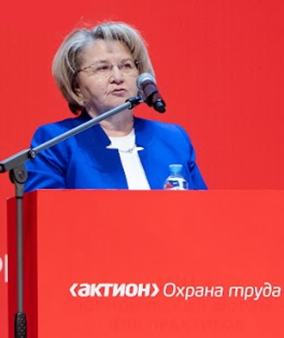
Нелли Айзитулина​​​, Врио руководителя Государственной инспекции труда — заместитель главного государственного инспектора труда в Московской области

Взаимодействие с ГИТ.
Нелли Айзитулина подробно рассказала о профилактических мероприятиях и отметила, что это поле, где инспектор и работодатель должны услышать друг друга.
ГИТ сегодня активно использует традиционные виды профилактических мероприятий и начинает применять новые, которые ввел Закон от 31.07.2020 № 248-ФЗ. Лектор рассказала о практике применения предостережений и профилактических визитов.
Активно объявлять предупреждения инспекторы начали в марте, когда вступил в силу мораторий на плановые проверки и существенно изменился порядок внеплановых. Инспекторы направляют предостережения в рамках работы с обращениями. Несмотря на 10-кратное уменьшение количества проверок в этом году, цифры, которые показывают восстановленные права граждан, не снизились. Это значит, что не обязательно идти к работодателю с КНМ, а достаточно обратить его внимание на нарушение.
В этом году инспекторы чаще стали применять профилактические визиты. Для организаций с высокими категориями риска такие визиты проводят вместо плановых КНМ. В этом случае работодатель не может отказаться от них. И как показала практика, даже самые осторожные работодатели уже к середине визита активно включались в рабочий процесс.
При рассмотрении обращений граждан ГИТ также применяет разработанный Рострудом алгоритм оценки достоверности сведений о нарушении. Прежде чем провести КНМ, инспектор взаимодействует с работником и работодателем. Он пытается выяснить остроту проблемы и решить ее без проведения КНМ.
В заключение лектор напомнила, что приоритет профилактики не нужно воспринимать как конечную меру. Если после нее и реализации алгоритма Роструда работодатель так и не услышал инспектора, он инициирует КНМ.

